„Z Pieśnią do Niepodległej”

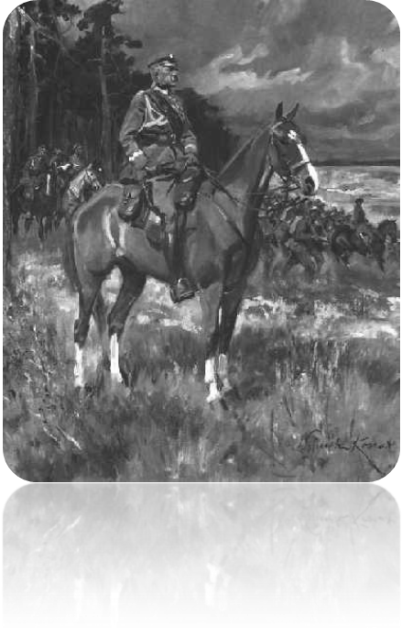

SKARŻYSKI PRZEGLĄD PIEŚNI PATRIOTYCZNEJ

POD PATRONATEM
PREZYDENTA MIASTA SKARŻYSKA-KAMIENNEJ KONRADA KRÖNIGA

SKARŻYSKO-KAMIENNA – 2017

REGULAMIN

- Organizatorem Przeglądu są: Miejskie Centrum Kultury im. L. Staffa w Skarżysku-Kamiennej, Wydział Kultury, Oświaty i Sportu Urzędu Miasta w Skarżysku-Kamiennej,
- Współorganizatorem jest Państwowa Szkoła Muzyczna I-go stopnia
im. Zygmunta Noskowskiego w Skarżysku-Kamiennej.
- Konkurs adresowany jest do dzieci i młodzieży w wieku przedszkolnym, uczniów szkół podstawowych, gimnazjów, szkół ponadgimnazjalnych, placówek oświaty i kultury oraz mieszkańców z terenu całego województwa świętokrzyskiego.
- Główne cele:
- popularyzacja pieśni patriotycznych wśród młodego pokolenia, kultywowanie tradycji i postaw patriotycznych,
- integracja środowisk kombatanckich,
- prezentacja dorobku artystycznego poszczególnych placówek i instytucji, aktywizacja środowisk twórczych,
- Konkurs zostanie przeprowadzony w kategoriach wiekowych:
- przedszkola + szkoły Podstawowe klasy I
prezentacje konkursowe
- szkoły podstawowe klasy II-IV
- szkoły podstawowe klasy V-VII
- gimnazja
- otwarta - szkoły ponadgimnazjalne i dorośli
Uwaga! Zespoły mogą liczyć do 12 osób.
Zespoły instrumentalne i wokalne, które mają w swoim składzie uczestników w różnym wieku, są oceniani w kategorii zgodnie z wiekiem najstarszego uczestnika. Odstępstwa od ustaleń regulaminowych tylko po uzgodnieniu z organizatorem.
- Każdy wykonawca przygotowuje jeden utwór - pieśń lub piosenkę nawiązującą do tematyki patriotycznej. Czas prezentacji nie może przekraczać 4 minut.
- Utwór może być wykonany jako prezentacja solowa z własnym akompaniamentem lub podkładem CD lub wykonany przez zespół wokalny, zespół wokalno-instrumentalny.
Organizatorzy zapewniają nagłośnienie i odtwarzacz płyt CD.
Z uwagi na ograniczenia czasowe części konkursowej, każda placówka może zgłosić tylko dwie prezentacje.
- Prezentację wokalną oceniać będzie JURY KONKURSOWE powołane przez organizatorów. Kryteria oceny:
- dobór repertuaru zgodny z tematem konkursu
- walory głosowe, emisja głosu
- interpretacja
- umiejętność śpiewania na głosy (w przypadku zespołów)
- ogólny wyraz artystyczny
- aranżacja utworu
Wszyscy uczestnicy otrzymają pamiątkowe dyplomy, najmłodsi wykonawcy drobne upominki, a laureaci – nagrody.
Ponadto finaliści konkursu zostaną zaproszeni do Koncertu Galowego, który odbędzie się 15.11.2017 o godzinie 17:00
- W konkursie oceniani i nagradzani są wokaliści i zespoły. Akompaniatorzy nie otrzymują nagród.
- Konkurs rozpocznie się przesłuchaniami od godz. 9.00 w dniu
14 listopada 2017 (wtorek) w Miejskim Centrum Kultury w Skarżysku-Kamiennej, ul. Słowackiego 25 wg. szczegółowego programu zamieszczonego na stronie MCK www.mck.skarzysko.pl po zamknięciu listy zgłoszeń.
FINAŁ KONKURSU odbędzie się 15 listopada 2017 (środa)
o godz. 17.00
- Zgłoszenia do konkursu przyjmowane będą w Miejskim Centrum Kultury do dnia 3 listopada 2016 (piątek) do godziny 16⁰⁰
tylko na druku „Karta zgłoszenia” dostępna do pobrania na stronie MCK
UWAGA!
Proszę pamiętać o podaniu tytułu autora, tekstu i kompozytora wykonywanych utworów. Karty wypełnione nieczytelnie lub niedokładnie zostaną odrzucone.
Adres Organizatora
Miejskie Centrum Kultury ul. Słowackiego 25
26-110 Skarżysko- Kamienna
Koordynator przeglądu –Katarzyna Piwnik tel . 41/253 14 82 wew. 119
788-758-999

O wszystkich innych szczegółach konkursu nieujętych w Regulaminie decydują Organizatorzy.
Zapraszamy do udziału

